CURRICULUM VITAE
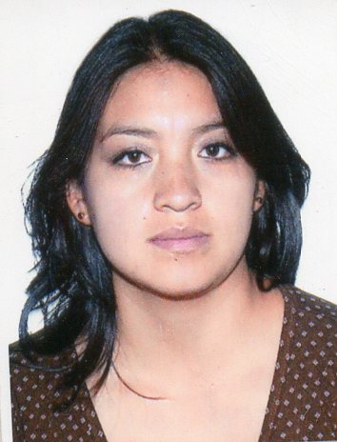
DATOS PERSONALES
NOMBRES CLAUDIA VALERIA
APELLIDOS SANI LALA
EDAD 28 AÑOS
CEDULA DE IDENTIDAD 171518050-9
NACIONALIDAD ECUATORIANA
ESTADO CIVIL SOLTERA
DIRECCION VALLE DE LOS CHILLOS – ALANGASI
TELEFONO 2865632/0987915062/2869429
EMAIL lvaleria_3101@hotmail.com

ESTUDIOS REALIZADOS
PRIMARIA ESCUELA CARLOS LARCO HIDALGO
SANGOLQUI – ECUADOR

SECUNDARIA COLEGIO FEMENINO ¨ESPEJO¨
QUITO – ECUADOR

SUPERIOR UNIVERSIDAD CENTRAL DEL ECUADOR
FACULTAD CIENCIAS ECONOMICAS

INGINIERA EN FINANZAS

CURSOS REALIZADOS
INGLES NIVEL MEDIO UNIVERSIDAD CENTRAL DE ECUADOR
240 HORAS 6 MESES

COMPUTACION NIVEL MEDIO UNIVERSIDAD CENTRAL DEL ECUADOR
40 HORAS 1 MES

CAJEROS BANCARIOS 60 HORAS BESTPEOPLE

EXPERIENCIA LABORAL

TRIBASA COLISA S.A AUXILIAR DE PRÁCTICA ESTUDIANTIL
CONTABILIDAD 1 MES

BANCO PROCREDIT S.A ASISTENTE DE 3 ANOS
CONTABILIDAD

BANCO SUDAMERICANO S.A ASISTENTE DE 2 MESES
CONTABILIDAD

CYRANO S.A ASISTENTE DE 1 y 3 MESES
CONTABILIDAD

BANCO FINCA ASISTENTE DE ACTUAL
CONTABILIDAD

REFERENCIAS LABORABLES

CLARA CARDENAS 6003820 EXT.701
ING. MARIA ELENA GOMEZ 084058573
ING.VERONICA TACO 095888077

